ΘΕΜΑ 4^{ο}

4.1 Δίνεται η φωτογραφία με τίτλο “Η λεωφόρος Μπουλβάρ ντυ Ταν στο Παρίσι” (1838 περίπου).
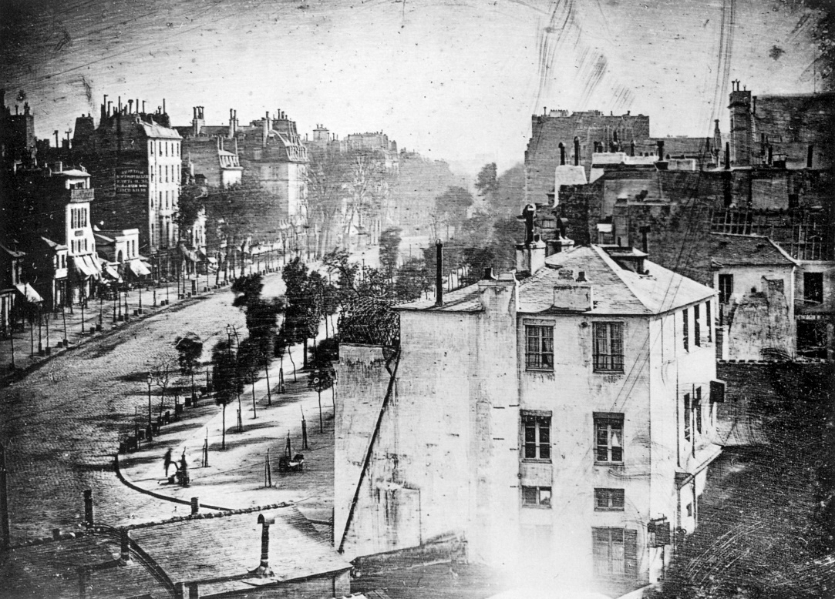

α. Ποιος είναι ο δημιουργός της παραπάνω φωτογραφίας και πώς ονομάζεται η τεχνική παραγωγής φωτογραφιών την οποία εφηύρε; (μον. 4)
β. Με ποιον τρόπο η φωτογραφική τέχνη έπαιξε μεγάλο ρόλο στη διαμόρφωση τόσο του Ρεαλισμού όσο και του Ιμπρεσιονισμού; (μον. 12)
γ. Ποια επιρροή άσκησε η ζωγραφική στη φωτογραφία; (μον. 6)
δ. Εκτός από τη φωτογραφία, η συμβολή ποιας τέχνης ήταν καθοριστική στον Ιμπρεσιονισμό; (μον. 3)
Μονάδες 25

